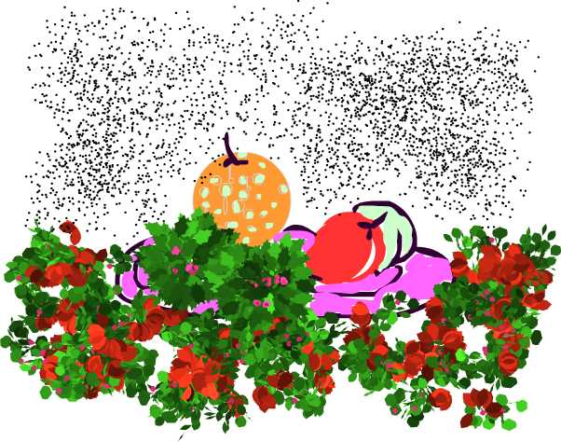

Творческий отчёт группы «Цветоводы»
по заданию школьного проекта
«Живи, наш сад!»
Группа «Цветоводы». 1 и 2 классы.
Руководитель: Глазунова И.З.
Цель исследования:
Всестороннее изучение декоративных растений, используемых для украшения сада.
Задачи:
- Изучить видовое разнообразие декоративных растений школьного сада.
- Подобрать и выучить стихи об этих растениях.
- Создать рисунки цветов.
- Дать рекомендации по выращиванию цветов на школьных клумбах, опираясь на изученные особенности каждого цветка.

Продукты проектной деятельности:
- Книга «Декоративные растения нашего сада».
- Коллективная клумба.
- Литературно-музыкальная композиция.

Выступление.
Дети выстраиваются. Солистки стоят впереди.
Ведущий: Нашему классу было дано задание: подготовить сообщение о декоративных растениях сада. Мы вспомнили, какие цветы чаще всего растут в нашем саду весной, летом и осенью.
Нашли их в Интернете, нарисовали, узнали их историю и происхождение, изучили условия, необходимые для их выращивания, оформили книгу «Цветы нашего сада», расположив страницы по срокам цветения растений.
Наша учительница помогла найти стихотворения о цветах. Мы учились читать стихи выразительно, передавая свою любовь каждому цветку.
А ещё мы были ландшафтными дизайнерами и провели конкурс на лучшую клумбу для школьного сада. Победителями стали Семёнова Мария и Иванов Андрей. Именно они и оформили большую коллективную клумбу.
Скоро в своём классе мы посеем рассаду цветов для школьного сада. Мы будем за ними хорошо ухаживать. И тогда на клумбах обязательно появятся тюльпаны, нарциссы, ирисы, сирень, ноготки, мальвы, петунии, настурции, ромашки, пионы, космеи, бархатцы, флоксы, астры и циннии, и другие прекрасные цветы. ( Названия цветов читают по очереди).
Кроме стихотворений о цветах мы ещё разучили песню «Лети, лепесток!» Послушайте небольшую композицию.
- Нарцисс
Легенда гласит:
Один юноша жил,
влюблённый в свою красоту.
К ручью любоваться
собой он ходил,
лишь утро расплещет росу.
Виновна ли
магия зеркала вод,
берег, зыбучий песок?
Он утонул,
а на месте том
вырос прекрасный цветок.
В честь юноши
назван цветок "Нарцисс".
Красив он и одинок,
стройный стебель и нежный лист,
цветенья короткий срок...
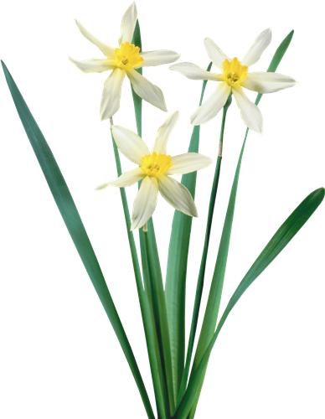

2. Малютки феи спят в цветах тюльпана.
Малютки феи спят в цветах тюльпана,
Им ветер песни колыбельные поет.
Свирель играет, и гуляют паны,
Земля божественный напиток лунный пьет.
Но наступает солнечное утро.
И открываются тюльпанов лепестки.
И рассыпая сказочную пудру.
Летят на землю нежные листки.
Автор: Лариса Кузьминская
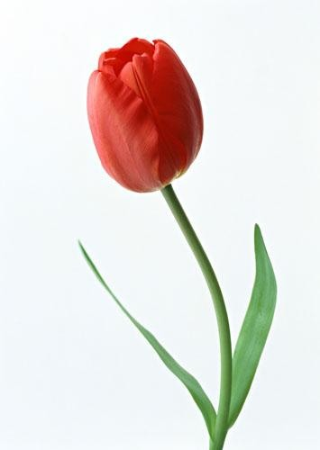

3. Сирень
Куст расцветает сиреневым цветом,
Только цветет он весной, а не летом.
Пчелки летают вокруг и жужжат:
«Очень приятен цветов аромат,
Будем кружить мы над ним целый день.
Ах! До чего же красива сирень!»
Автор: Светлана Джус
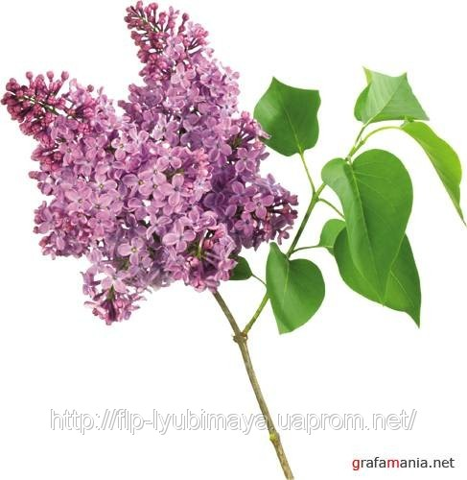

4. Ирис
... Изысканно- волшебные цветы
Небесно- голубым огнем в саду пылают.
Их нежные воздушные черты
Изяществом своим поэтов вдохновляют.
Их листья - словно лезвия меча,
Сражают строгостью и совершенством линий.
И я стою, взволнованно шепча,
Стихи об ирисе среди гвоздик и цинний.
Ты, ирис, - рыцарь голубых кровей,
Стоишь один средь лезвий безмятежно,
Храня в душе огонь любви своей,
Любви таинственной и бесконечно-нежной ...
Автор: Марьяна
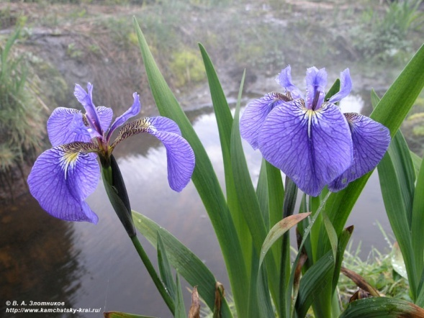

5. Календула
(Ноготки)
Что за странные цветки:
Под названьем Ноготки?
Так похожи на ромашки –
Все в оранжевых рубашках.
Выросли у лавочки
Солнечные бабочки.
Целый день в саду порхают,
Ночью глазки закрывают.
Утром солнце заиграет,
И цветочки оживают.
Целый день они смеются.
Все Календулой зовутся.
Автор: Лаврова Татьяна

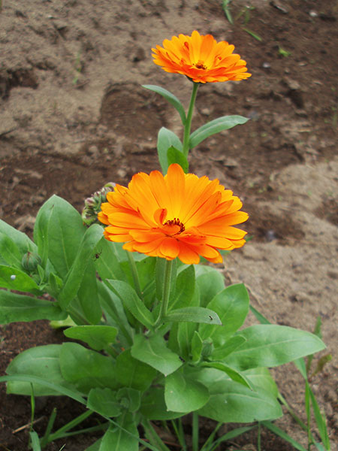

6. Мальва
Меня не полюбит богатый,
меня не заметит бедняк.
Не стать мне судьбой и утратой.
Я – мальва. Цвету просто так.
В венки вдохновенных сонетов
мои не вплетутся цветки.
Я – мальва. Я вышла из лета,
своей не замыслив строки.
И все же не надо иначе.
Вот дети, собаки, заря.
Я – мальва. Я зрячая. Значит,
я вышла из лета не зря.
Автор: Н. Померанцева

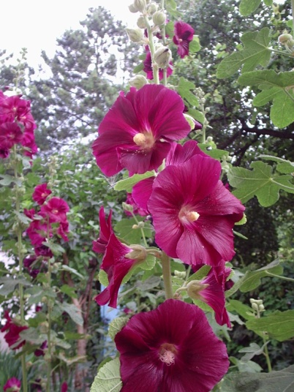

7. Три настурции.
Словно три мотылька,
Три настурции в вазе стеклянной.
Лишь коснись стебелька,
Словно три мотылька,
Затанцуют над белой поляной,
И возникнет строка...
Словно три мотылька,
Три настурции в вазе стеклянной.
Автор: Мария Салий
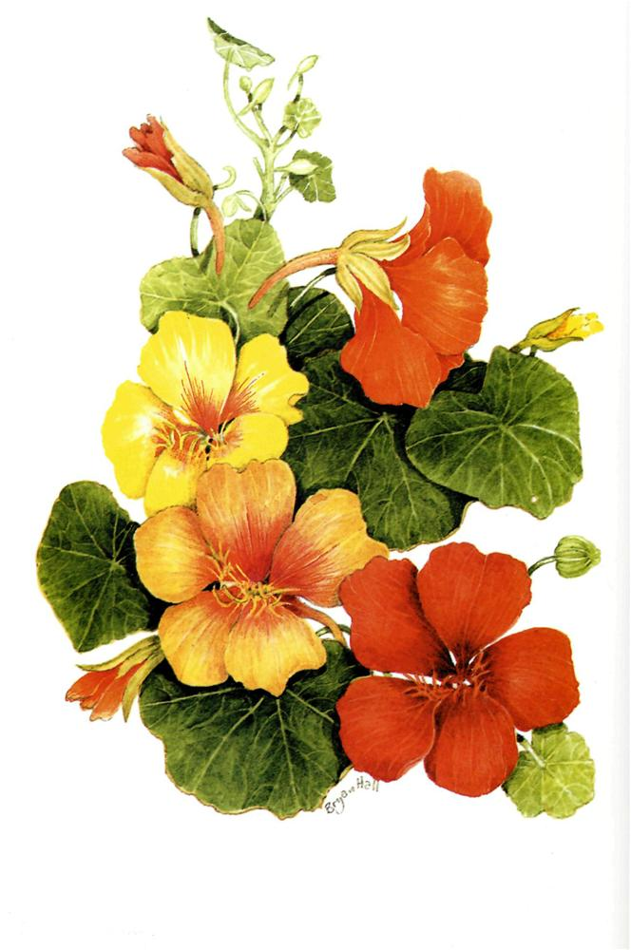

8. Петуния
Ее стихия - вазы и кашпо,
Не надо ей обильные поливы...
Побеги могут быть спадающим жабо,
на клумбах красок смесь и переливы.
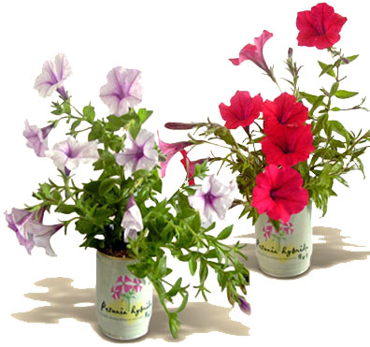

9. В защиту пиона.
Однажды, гуляя по летнему саду,
Я шла, наслаждаясь зелёной прохладой,
Почудился тонкий, разрозненный хор,
О ярком пионе цветы вели спор:
- Напыщен, чванлив и заносчив пион…
- Несказанно дерзок и самовлюблён…
- Он хвастался розу затмить, но не смог…
(Недоброй молвой оклеветан цветок!!!)
Тщеславным иль глупым его не зови,
Для мудрых китайцев он символ любви.
Стыдлив и застенчив прекрасный цветок.
И в сердце японца нашел уголок.
А в Греции гимны поют в его честь,
А сколько влюблённых в него, вам не счесть.
Его любит Запад, Россия, Восток,
Достоин похвал этот чудный цветок.
Он пышен, красив, ароматен и ярок,
Для чуткого сердца - прекрасный подарок.
Автор: Марина Колосова
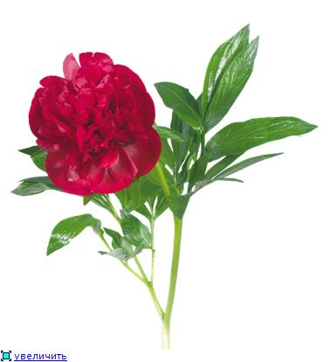

10. Ромашка
Кто-то думает – это сорняк!
Вы мне поверьте, что это не так!
Это полезный и чудный цветок,
Многим спастись от болезней помог.
Маленький – силой большой обладает,
Люди ромашкой его называют.
Автор: Светлана Джус
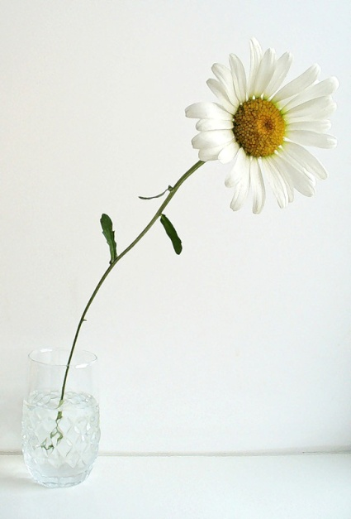

11. Флоксы
Комната. Флоксов такой аромат,
Словно попал в заколдованный сад.
Вот они гордые в вазах стоят:
Тяжкие головы розово-белые
Смело, небрежно и весело сделаны,
Подняты вверх, красотою полны.
Лета проходят срединные дни…
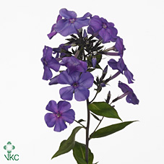

12. Космея.
Космея тянет с клумбы нежно прозрачные
Лепестки.
Так похожи ее цветы
На ладошки младенца.
(Мотоко Митиура)
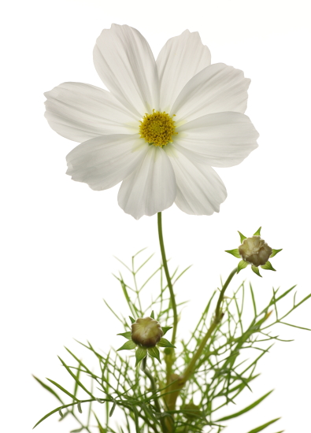

13. Цинния
Цинния с циничным видом
Гордо смотрит на меня.
Ты красива, но с тобою,
Все ж, могу поспорить я.
Посмотри, вокруг девчонки,
Как ожившие цветы.
И не с каждой, красотою
Потягаться сможешь ты.
Автор: Ягодарова Ольга
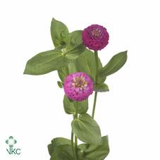

14. Астра
Астру, наверное, каждый узнает.
В саду и на даче она вырастает.
Нежный цветочек, лохматый немножко,
Листиков много на худенькой ножке.
Осенью в школу ребята идут,
Учителю астры в подарок несут!
Автор: Светлана Джус
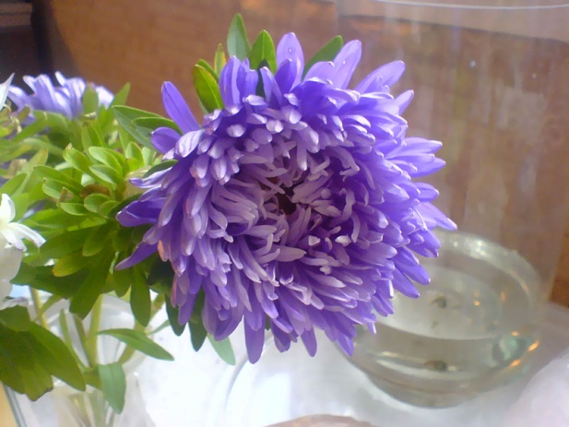

15. Бархатцы.
Этот бархатный ковёр
Будет ярок до тех пор,
Пока осень, холода
Не придут и к нам сюда.
Ярко-рыжие головки
Лето всё без остановки
Так цветут, что во дворах -
Красотища! Просто "ах"!..

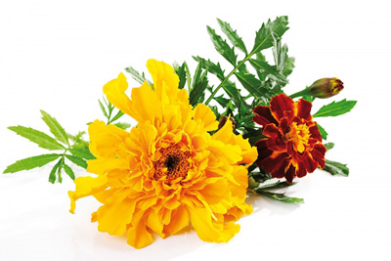

Лети, лепесток!

Знают все, что есть на свете
Сказочный цветок (3 раза).
Где ты, цветик — семицветик,
Где твой лепесток, где твой лепесток, волшебный лепесток?

Припев.
Лети, лети, лепесток
С запада на восток.
А коснёшься земли-
Людям счастье дари!
Хочу по небу лететь
И эту песенку петь:
«С запада на восток
лети, лети, лепесток!»

2. В каждой песенке о лете
Есть такой денёк (3 раза),
Чтобы цветик — семицветик
Распуститься мог (3 раза).

Припев.
Лети, лети, лепесток
С запада на восток.
А коснёшься земли-
Людям счастье дари!
Хочу по небу лететь
И эту песенку петь:
«С запада на восток
лети, лети, лепесток!»

- Дарит счастье на планете
Сказочный цветок (3 раза).
Красный, жёлтый, белый, синий,
Яркий лепесток, нежный лепесток, волшебный лепесток.

Припев.
Лети, лети, лепесток
С запада на восток.
А коснёшься земли-
Людям счастье дари!
Хочу по небу лететь
И эту песенку петь:
«С запада на восток
лети, лети, лепесток!»

Лети, лети, лепесток,
С запада на восток.
Лети, лети, лепесток, лети, лети, лети!
Лети, лепесток!

Дети подбрасывают сухие лепестки цветов. Кланяются.

